问题现象
开机启动，进入系统后弹出很多行代码，当内核日志打印到kernel_init后停止
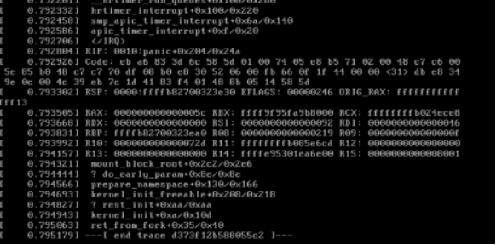
当内核日志打印到kernel_init后停止界面

问题原因
initrd.img文件丢失、或版本不一致、或升级过程中造成initrd.img文件损坏导致无法正常进入系统，这里三种原因修复方法相同。

解决方案

步骤一：作livecd工具盘
制作livecd工具盘，请下载对应架构livecd镜像，下载地址见：Livecd工具；
下载完成livecd镜像文件后，参考统信桌面专业版【启动盘制作工具】使用介绍制作启动盘。

步骤二：从U盘启动
将启动盘插入故障终端，开机后进入BIOS，设置启动盘为启动项，启动后自动进入live模式

步骤三：运行脚本文件
使用mount.sh脚本，chroot切换到用户目录
下载附件mount.sh

sudo bash mount.sh
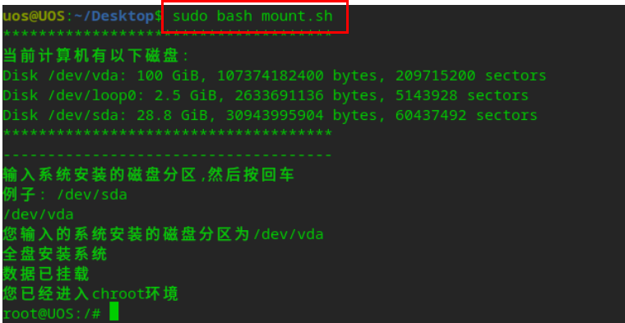
通过mount.sh工具进入到chroot环境

步骤三：更新initrd.img文件
执行 update-initramfs -u #更新initrd.img文件
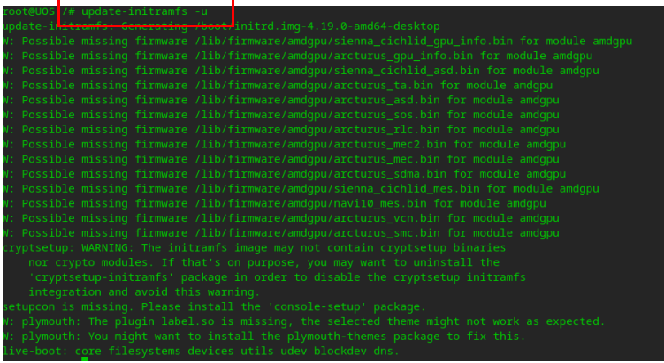
更新initrd.img文件
备注：如果initrd.img文件丢失，可以使用update-initramfs -c生成新的initrd.img文件

步骤四：重启系统
重启系统，看是否能够正常进入系统。

©统信软件技术有限公司。访问者可将本网站提供的内容或服务用于个人学习、研究或欣赏，以及其他非商业性或非盈利性用途，但同时应遵守著作权法及其他相关法律的规定，不得侵犯本网站及相关权利人的合法权利。除此以外，将本网站任何内容或服务进行转载，须备注：该文档出自【faq.uniontech.com】统信软件知识分享平台。否则统信软件将追究相关版权责任。

